 |  |  |  |  |  | ANSÖKAN TILL BOSTADSRÄTTSFÖRENING
 |  |  |  |  |  | – Andrahandsuthyrning av bostadsrättslägenhet
Bostadsrättsförening
Namn
Medlem
Namn/Firma |  |  |  |  |  |  |  |  | Person-/Organisationsnummer
Adress |  |  |  |  |  | Postnummer |  | Ort
Telefonnummer |  |  |  |  |  | Mobilnummer |  |  | Faxnummer
E-postadress
Adress under uthyrningstiden |  |  |  |  |  | Postnummer |  | Ort
Föreslagen hyresgäst
Namn/Firma |  |  |  |  |  |  |  |  | Person-/Organisationsnummer
Adress |  |  |  |  |  | Postnummer |  | Ort
Telefonnummer |  |  |  |  |  | Mobilnummer |  |  | Faxnummer
E-postadress
Bostadsrätt
Bostadsrättsförening, beteckning |  |  |  |  |  | Lägenhetsnummer |  |  | Antal trappor
Adress |  |  |  |  |  | Postnummer |  | Ort
Lägenhetens användning |  |  |  |  |  | Antal rum |  |  | Yta i kvadratmeter
Lägenheten uthyres för att användas till bostad
Till lägenheten hör
 | Källarutrymme, nr |  |  | Vindsutrymme, nr |  |  | Garage-/Parkeringsplats, nr

Skäl för andrahandsuthyrning
<Ange>

Tidsperiod för andrahandsuthyrning
(Alternativ 1) Från och med <åååå-mm-dd> till och med <åååå-mm-dd>

Upplysning till bostadsrättsinnehavare såsom ansvarig uthyrare
OM… lägenhetens uthyrning kommer att överstiga 2 år skall hyresgästen avsäga sig rätten till besittningsskydd
Och därmed skall denna regel ej gälla dem emellan.
Denna överenskommelse skall även godkännas av föreningens styrelse.

Relevant lagtext finns i Bostadsrättslag (1991:614). 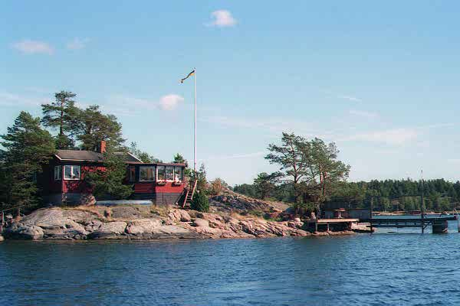

Jag förbinder mig att med andrahandshyresgästen träffa avtal om avstående av besittningsskydd till lägenheten om hyresförhållandet överstiger två år. Avståendeavtalet skall godkännas av hyresnämnden. Jag ansvarar även för att min hyresgäst informeras om föreningens stadgar och eventuella ordningsföreskrifter.
Underskrift Godkännande
Ort och datum
Namnteckning, medlem |  | Namnteckning, make/sambo/registrerad partner
Namnförtydligande |  | Namnförtydligande
Bostadsrättsföreningens beslut
Ansökan beviljad den | Ansökan avslagen den | Uthyrningstiden begränsad t.o.m.
Skäl
Ort och datum
Namnteckning, bostadsrättsföreningen |  | Namnförtydligande

